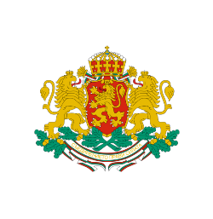
РЕПУБЛИКА БЪЛГАРИЯ
Министерство на образованието и науката
Регионално управление на образованието - Бургас
ДО
НАЧАЛНИКА НА РУО
БУРГАС

З А Я В Л Е Н И Е

ЗА ПРИЗНАВАНЕ НА ЗАВЪРШЕН ПЕРИОД / ЕТАП / КЛАС НА УЧИЛИЩНОТО ОБУЧЕНИЕ ИЛИ СТЕПАН НА ОБРАЗОВАНИЕ ПО ДОКУМЕНТИ, ИЗДАДЕНИ ОТ УЧИЛИЩА НА ЧУЖДИ ДЪРЖАВИ

ЛИЧНИ ДАННИ НА ПОДАТЕЛЯ
Име:
Презиме:
Фамилия:
ЕГН
Адрес за контакт: | град:  пощенски код:  ул./бул./ж.к.  бл., вх., ет., ап.  тел.:  ел.поща:

Моля да бъдат разгледани документите на :

ЛИЧНИ ДАННИ НА ЛИЦЕТО
Име:
Презиме:
Фамилия:
ЕГН
Адрес за контакт: | град:  пощенски код:  ул./бул./ж.к.  бл., вх., ет., ап.  тел.:  ел.поща:

Лицето е завършило ……………………….. клас / основно образование в ………………………………
………………………………………………………………………………………………………………………………………………
( наименование и местонахождение на училището, държавата )
През …………….. г. и нивото на полученото образование да бъде приравнено към съответното в България.

Желанието на лицето или родителя / настойника е ученикът да продължи обучението си в ……………………. Клас на българско училище.

